

San Salvador 05 de mayo de 2021

Señores:

Breaking technology Gateway

Atentamente: Raúl González Merino

Por medio de la presente la corporación Printa C.A autoriza las soluciones de aplicar hardening a los gestores de bases de datos, con el fin de la protección de la información contra el acceso no autorizado o la divulgación, a los cuales se les aplicara a los gestores utilizados por la empresa los cuales comprenden SQL Server 2019, PostgreSQL 13.2 y María DB.

Breaking technology Gateway deberá realizar Hardening para fortalecer la seguridad y disminuir el riesgo de posibles ataques a las bases de datos de la empresa “Corporación PRINTA C.A.”, aplicar hardening sin afectar la integridad, confidencialidad o disponibilidad de la información.

Por último, Corporación PRINTA C.A hace constar que tiene conocimiento pleno de las ejecuciones de hardening a los gestores de bases de datos por parte de Breaking technology Gateway y reconoce que tiene completa autorización, por lo tanto, no se están incumpliendo ninguna normativa o ley de delitos informáticos vigentes en el país.

Cordialmente.

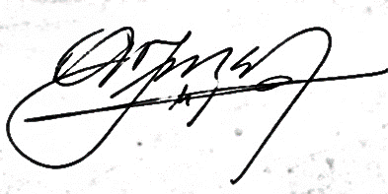

F: _____________________________

Ing. Raúl Gonzáles Merino

Gerente general de PRINTA C.A

